Казанский (Приволжский) федеральный университет

Институт вычислительной математики и информационных технологий

Отчет

по дисциплине «Численные методы прикладной математики»

по теме

«Численные методы решения уравнений переноса»

Работу выполнил (а): Шабаков Ильвар Жомортханович

Группа: 09-822

Проверил: Конюхов Владимир Михайлович

**Казань – 2020**

Оглавление.

**1.** **УРАВНЕНИЯ ПЕРЕНОСА. ПОСТАНОВКА ЗАДАЧИ** 3

**2.** **ЯВНЫЕ РАЗНОСТНЫЕ СХЕМЫ УРАВНЕНИЙ ПЕРЕНОСА** 4

*2.1.* *Схема бегущего счета типа «уголок» для*  4

2.1.1. Построение разностной схемы 4

2.1.2. Сравнение точного и приближенного решений 4

*2.2.* *Схема бегущего счета типа «уголок» при*  6

2.2.1. Построение разностной схемы 6

2.2.2. Сравнение точного и приближенного решений 6

*2.3.* *Схема бегущего счета типа «уголок» для знакопеременной скорости*  7

2.3.1. Построение разностной схемы 7

2.3.2. Сравнение точного и приближенного решений 8

*2.4.* *Анализ порядка аппроксимации явных разностных схем* 10

*2.5.* *Теоретические оценки устойчивости явных разностных схем* 11

*2.6.* *Теоретические оценки порядка сходимости разностных схем* 11

**3.** **ИССЛЕДОВАНИЕ СХОДИМОСТИ И УСТОЙЧИВОСТИ РАЗНОСТНЫХ СХЕМ** 12

*3.1.* *Явная схема при* , , где *b* = *const>0* 12

*3.2.* *Явная схема при*  14

*3.3.* *Явная схема для знакопеременной скорости* 16

**СПИСОК ИСПОЛЬЗОВАННЫХ ИСТОЧНИКОВ** 17

# **УРАВНЕНИЯ ПЕРЕНОСА. ПОСТАНОВКА ЗАДАЧИ**

Линейное уравнение переноса, возникающее в задачах теплопроводности, фильтрации, диффузии и т.д., имеет вид

 (1.1)

где *a(x,t)* – скорость переноса.

Рассмотрим две задачи переноса, отличающиеся направлением скорости *а:* *a=const>0, f=0:*

; (1.2)

Начальные условия:  (1.3)

Граничные условия:  (1.4)

. (1.5)

*a=const<0, f=0:*

; (1.6)

Начальные условия:  (1.7)

Граничные условия:  (1.8)

. (1.9)

В работе рассматривается численное исследование задачи (1.1) при следующих исходных данных:

|  |  |  |  |  |
| --- | --- | --- | --- | --- |
| ***Вариант*** |  | *X* |  | *a(x,t)* |
| *7* |  | 10 |  |  |

Уравнения (1.2) – (1.9) с соответствующими начальными и граничными условиями решается с помощью различных разностных схем с применением численных методов.

1. Явные разностные схемы.
2. Неявные разностные схемы.

При исследовании сходимости и устойчивости схем используется точное общее решение задачи (1.2) – (1.9), которое имеет вид:

при *a>0* на отрезке *0<x<X*:

, (1.10)

при *a<0* на отрезке :

, (1.11)

которые представляют собой волны, распространяющиеся вдоль оси *Оx* с постоянной скоростью *а.*

# **ЯВНЫЕ РАЗНОСТНЫЕ СХЕМЫ УРАВНЕНИЙ ПЕРЕНОСА**

**Разностная схема (РС) –** это конечная система алгебраических уравнений, поставленная в соответствие какой-либо системе дифференциальных уравнений с дополнительными условиями (например, краевыми и/или начальными условиями). Решение таких конечных систем алгебраических уравнений может быть получено на вычислительных машинах. Такое решение называется приближенным (численным) решением исходной дифференциальной задачи. Численные методы не позволяют найти точное решение дифференциальных уравнений в аналитической форме. С их помощью получается таблица приближенных (иногда точных) значений искомого решения в некоторых точках рассматриваемой области решения, именуемых сеткой. В силу этого численные методы называют иначе разностными методами или методами сеток. Численные методы применимы к широким классам дифференциальных уравнений и всем типам краевых задач для них.

Разностные схемы могут быть построены различными способами, например, на основе метода конечных разностей.

Для решения задач (11), (21) и (12), (22) воспользуемся явными разностными схемами бегущего счета типа «уголок» с аппроксимацией «против потока» с порядком :

## *Схема бегущего счета типа «уголок» для*

### Построение разностной схемы

Для уравнения переноса (1.2) можно записать следующую разностную схему типа "уголок":

, (2.1)

Отсюда получим следующую расчетную формулу:

, ,  . (2.2)

, где *b* = *const>0* (2.3)

***Н.у.:*** , ; ***Г.у.:*** , 

### Сравнение точного и приближенного решений

На рис. 2.1 – 2.4 приведены сравнения результатов расчетов по явной схеме (2.1) с точными решениями (1.10) при N=100 (количество узлов), a = 1 и b=1, полученные в различные моменты времени. Нетрудно видеть, что в данном случае приближенное решение совпадает с точным решением, кроме момента времени t=0. При увеличении N данная проблема разрешается.

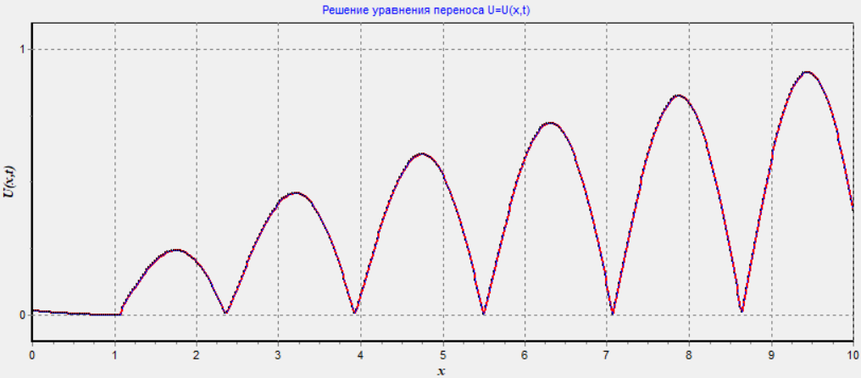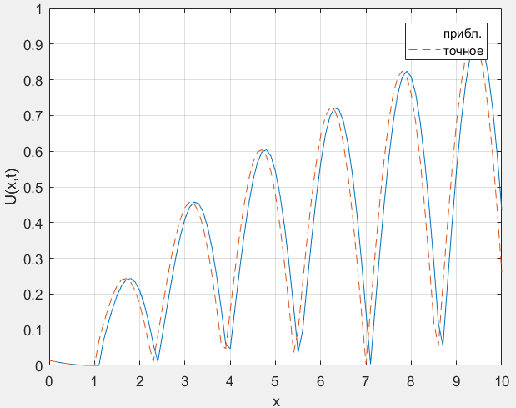

Рис.2.1. Сравнение точного и приближенного решения при t=1

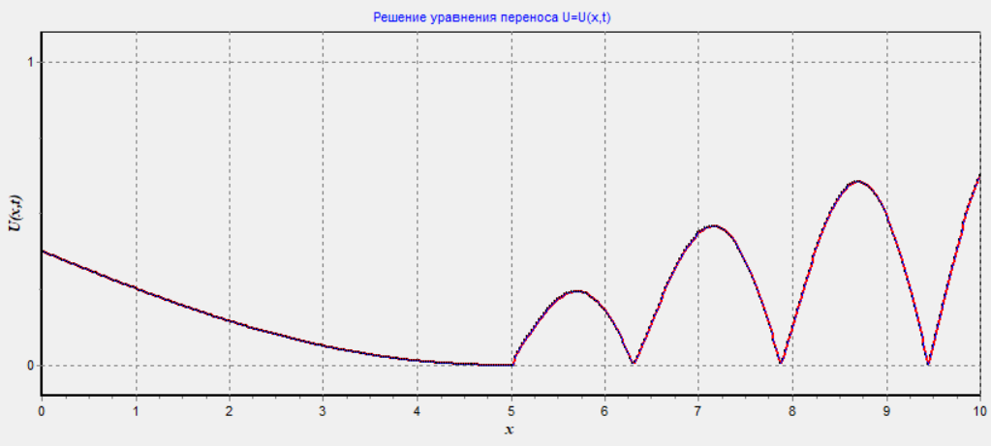 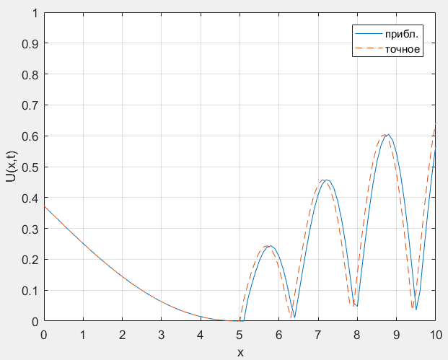

Рис.2.2. Сравнение точного и приближенного решения при t=5

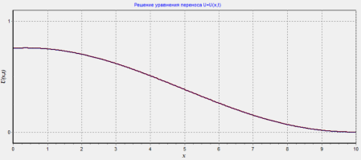 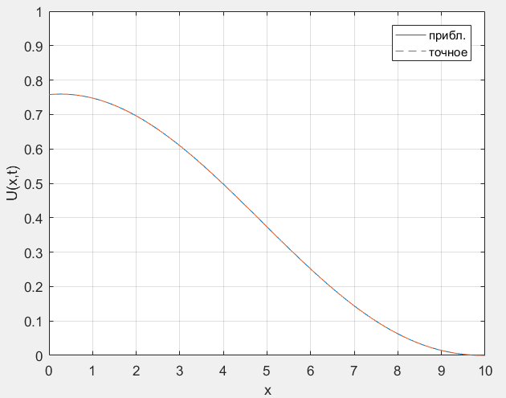

Рис.2.3. Сравнение точного и приближенного решения при t=10

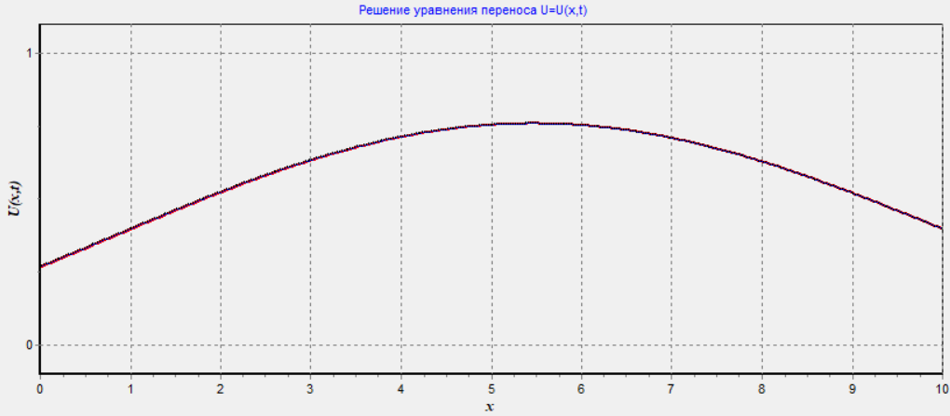 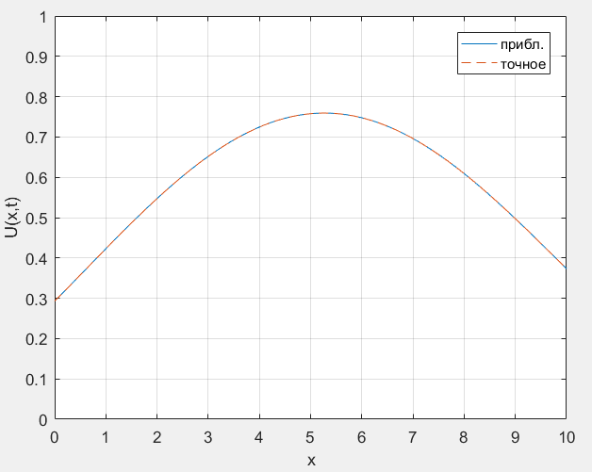

Рис.2.4. Сравнение точного и приближенного решения при t=15

## *Схема бегущего счета типа «уголок» при*

### Построение разностной схемы

Для уравнения переноса (1.2) можно записать следующую разностную схему типа "уголок":

, (2.4)

Отсюда получим следующую расчетную формулу:

, ,  . (2.5)

, где *b* = *const>0* (2.6)

***Н.у.:*** , ; ***Г.у.:*** , 

### Сравнение точного и приближенного решений

На рис. 2.5 – 2.8 приведены сравнения результатов расчетов по явной схеме (2.1) с точными решениями (1.10) при N=100 (количество узлов), a = -1 и b=1, полученные в различные моменты времени. Нетрудно видеть, что в данном случае приближенное решение совпадает с точным решением, кроме момента времени t=0. При увеличении N данная проблема разрешается.

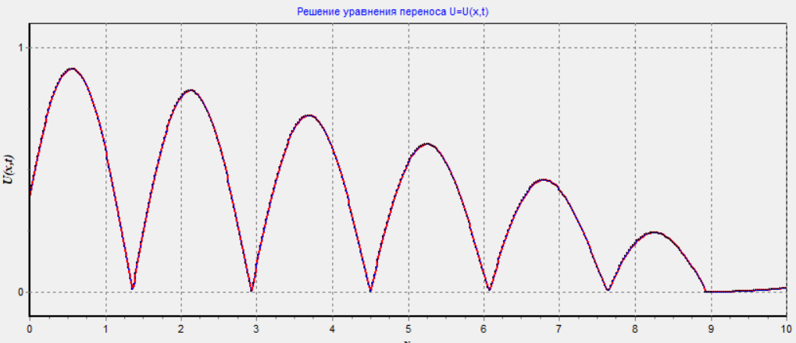 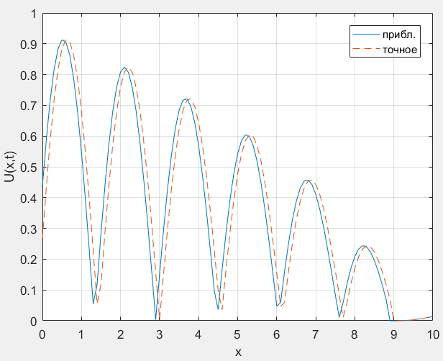

Рис.2.5. Сравнение точного и приближенного решения при t=1

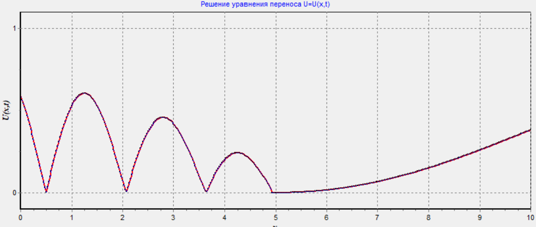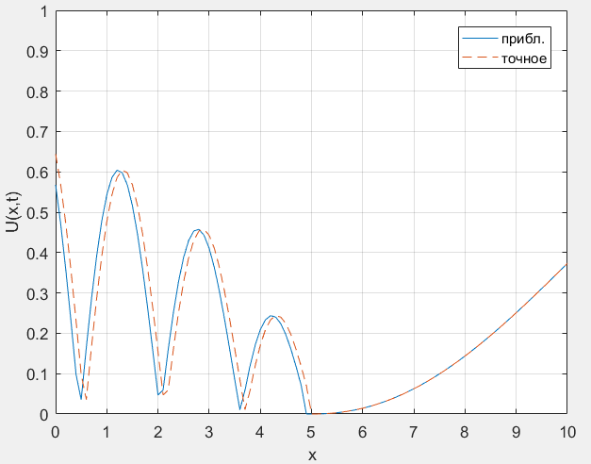

Рис.2.6. Сравнение точного и приближенного решения при t=5

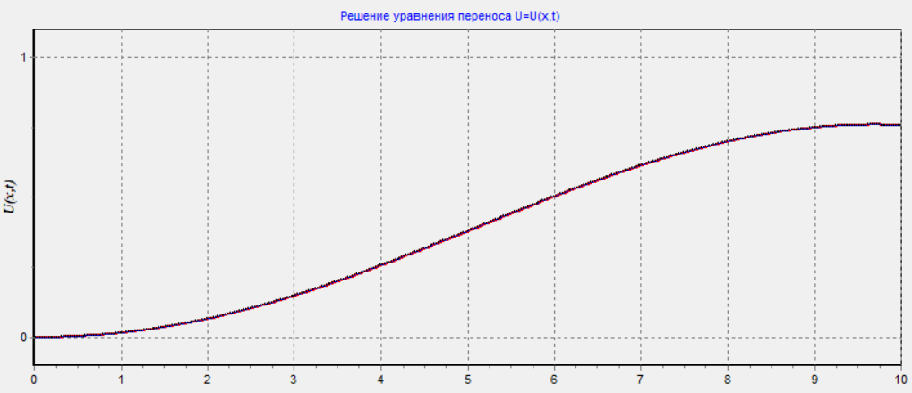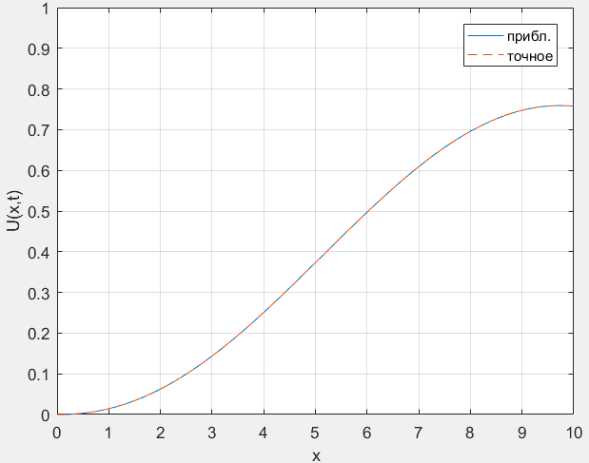

Рис.2.7. Сравнение точного и приближенного решения при t=10

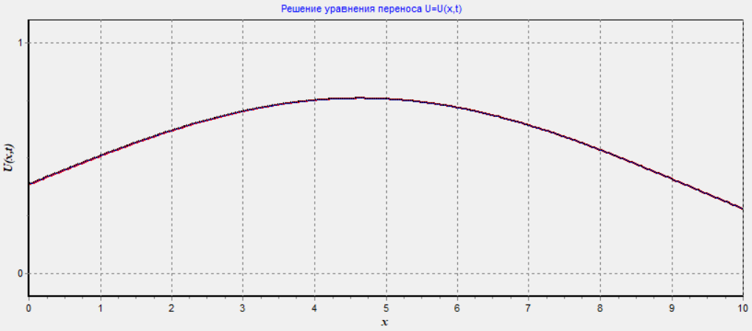 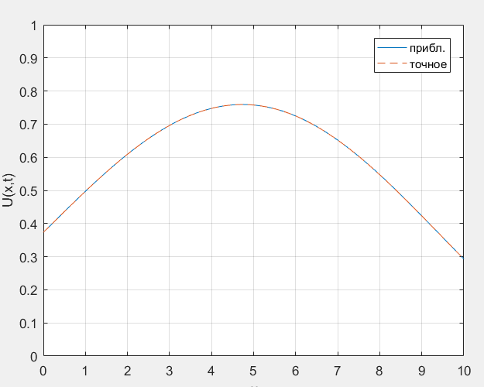

Рис.2.8. Сравнение точного и приближенного решения при t=15

## *Схема бегущего счета типа «уголок» для знакопеременной скорости*

### Построение разностной схемы

Задача (1.2) – (1.5) для знакопеременной скорости  решается с помощью комбинированной разностной схемы:

 (2.7)

где , .

Эта схема переходит в схемы (2.1) и (2.4) соответственно при  и .

При реализации схемы (2.7) учитываем, что

а) если в точке  скорость  (приток в область), то ;

б) если в точке  скорость  (вытекание из области), то значение функции  должно вычисляться по схеме (2.4);

в) временной шаг в силу изменения модуля скорости  должен пересчитываться по критерию Куранта на каждом временном слое

.

### Сравнение точного и приближенного решений

На рис. 2.9 – 2.12 приведены сравнения графиков скорости и приближенного решения с точными решениями при N=100 (количество узлов) и b=1, полученные в различные моменты времени. Нетрудно видеть, что в данном случае приближенное решение совпадает с точным решением.

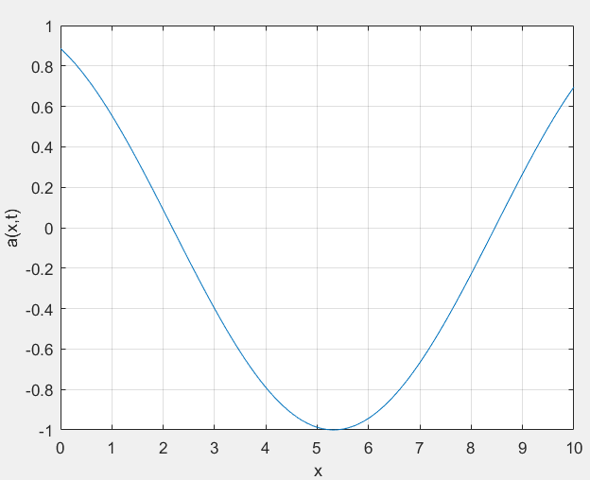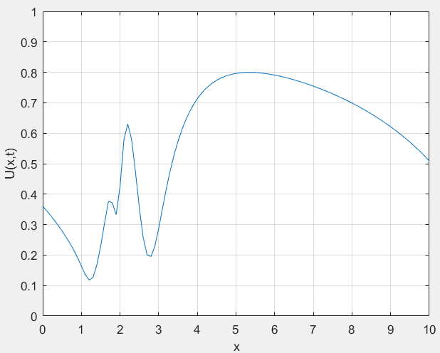

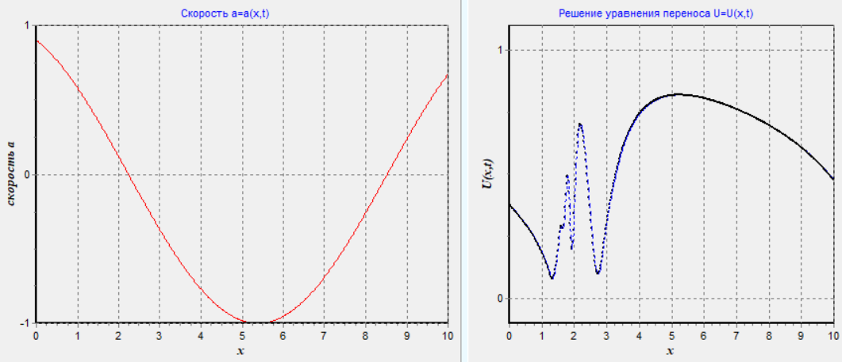

Рис.2.9. Сравнение графика скорости и приближенного решения с точным решением при t = 5

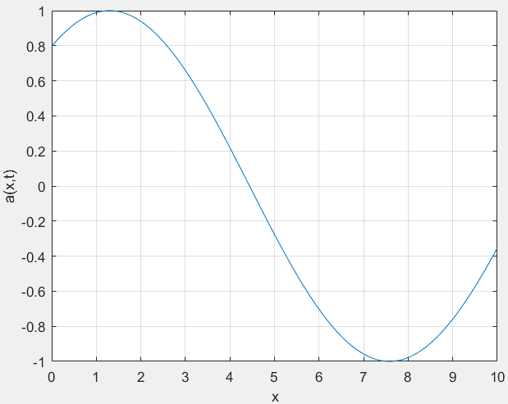 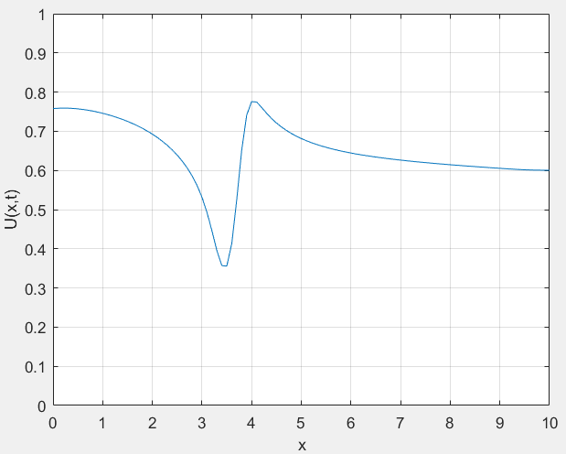

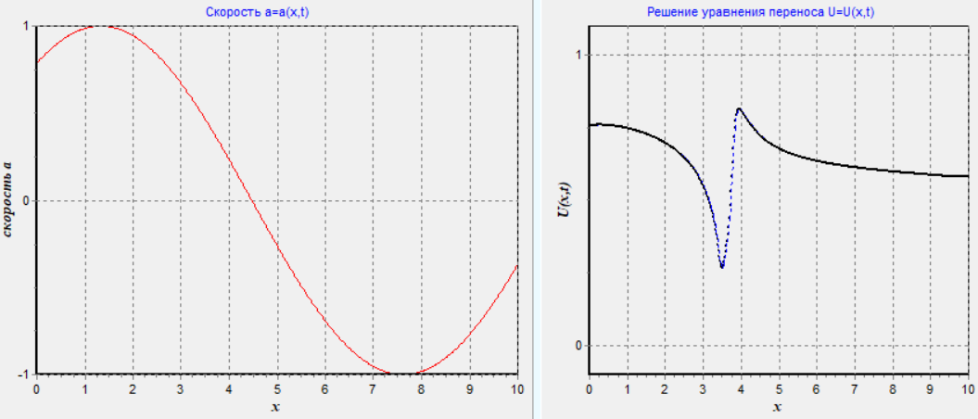

Рис.2.10. Сравнение графика скорости и приближенного решения с точным решением при t = 10

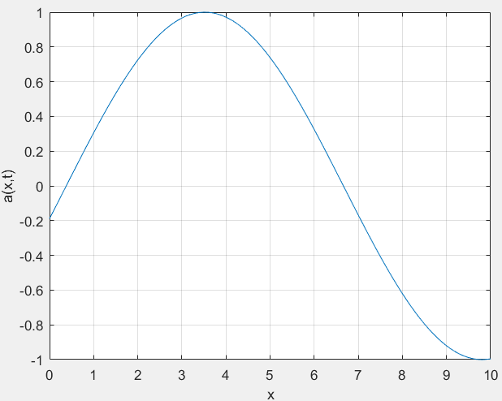 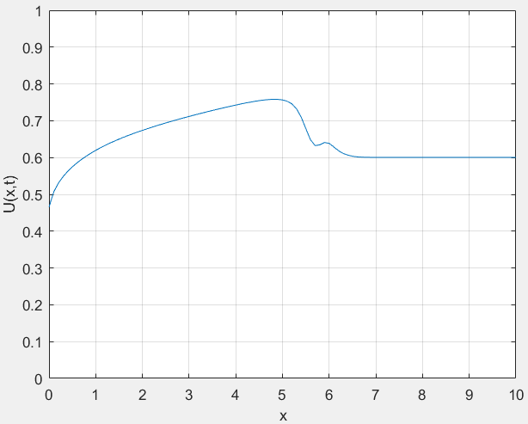

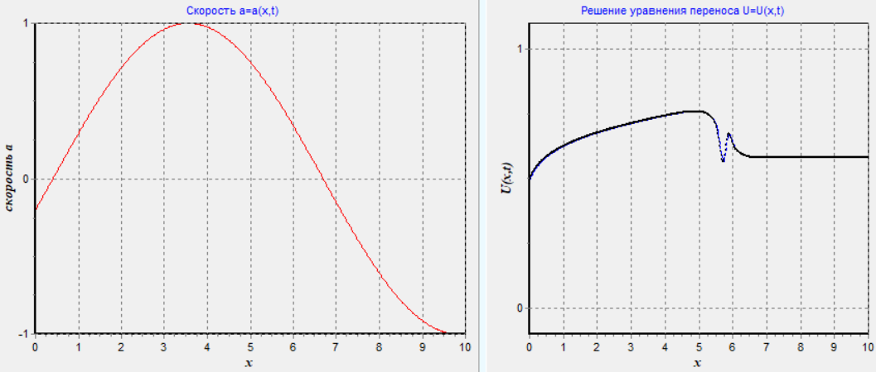

Рис.2.11. Сравнение графика скорости и приближенного решения с точным решением при t = 15

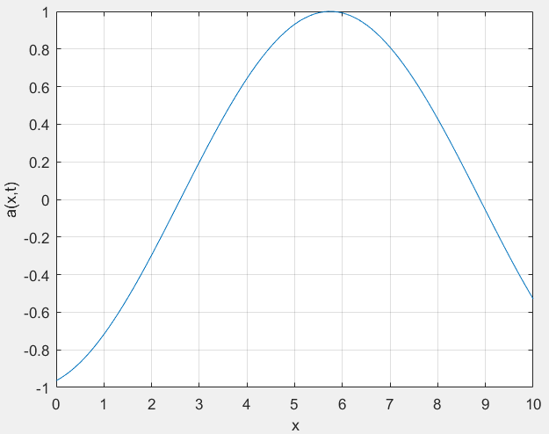 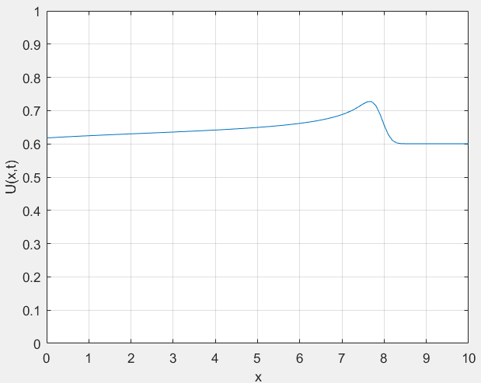

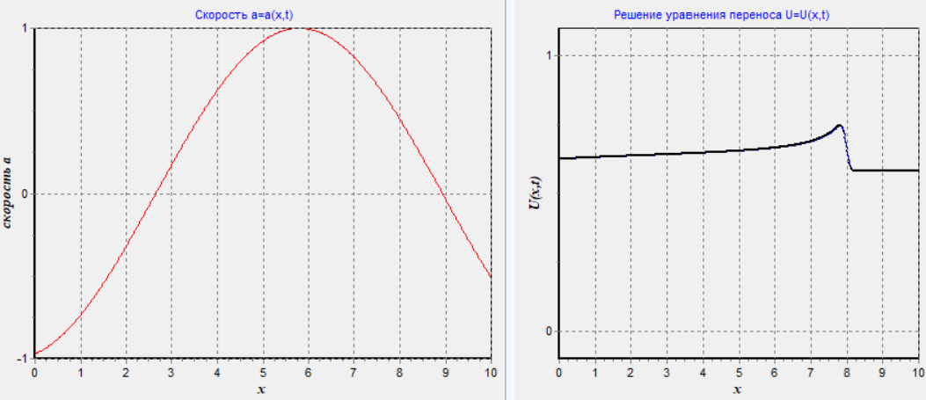

Рис.2.12. Сравнение графика скорости и приближенного решения с точным решением при t = 20

## *Анализ порядка аппроксимации явных разностных схем*

При построении разностной схемы частные производные заменяются (аппроксимируются) конечными разностями для сеточных функций, которые строятся аналогично формулам численного дифференцирования. При этом мы допускаем ошибку - погрешность аппроксимации, от величины которой будет зависеть точность численного решения.

Разложим  из (2.1) в ряд Тейлора в окрестности точки 

.

.

Подставляем их и получаем:

.

Отсюда следует, что

.

То есть РС (2.1) аппроксимирует уравнение переноса с погрешностью . Для схемы(2.4) анализ порядка аппроксимации проводится аналогично.

## *Теоретические оценки устойчивости явных разностных схем*

Понятие устойчивости разностной схемы является составной частью определения её корректности. Дифференциальная задача (1.1) считается поставленной корректно, если:

1) задача однозначно разрешима при любых входных данных из некоторого их класса;

2) решение задачи непрерывно зависит от входных данных, т.е. малому изменению входных данных соответствуют и малые изменения решения. По аналогии определяется и корректность разностной задачи.

**Критерий Куранта.** Необходимым и достаточным условием устойчивости схем (2.1) и (2.4) является выполнение неравенства

 (2.9)

## *Теоретические оценки порядка сходимости разностных схем*

Рассмотрим линейные нормированные пространство функций, определенных на введенной каким-либо способом равномерной сетке , и пространство 𝐹 правых частей с нормами

,

.

Решение разностной схемы сходится к точному решению в узлах сетки , если

,

причем если найдутся постоянные 𝐶1, 𝐶2 > 0 и 𝑝, 𝑘 ∈ N такие, что

.

то имеет место сходимость порядка 𝑝 по времени и порядка 𝑘 по пространству.

# **ИССЛЕДОВАНИЕ СХОДИМОСТИ И УСТОЙЧИВОСТИ РАЗНОСТНЫХ СХЕМ**

## *Явная схема при* , , где *b* = *const>0*

Для исследования устойчивости приведем сравнение точного и приближенного решения при различных значениях b в (2.3). N=1000, T=1

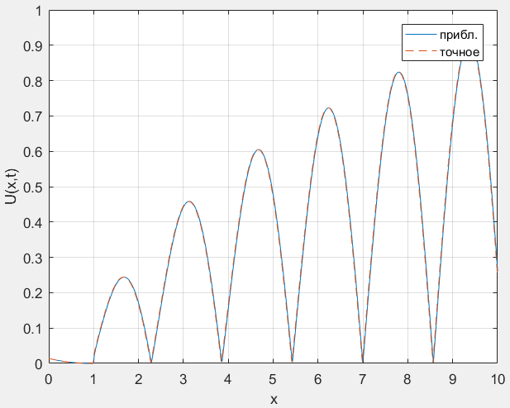

Рис.4.1. Сравнение точного (сплошная линия) решения и приближенного (тире) решения при b=1

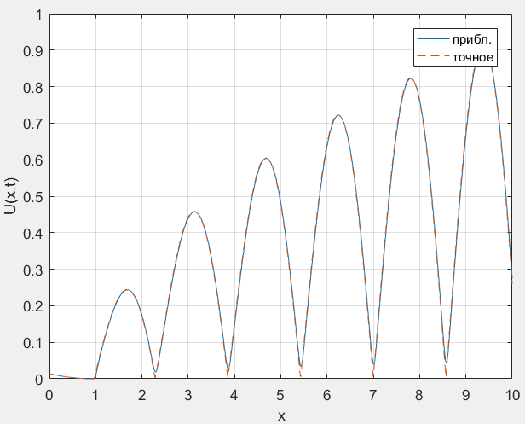

Рис.4.2. Сравнение точного (сплошная линия) решения и приближенного (тире) решения при b=0.9

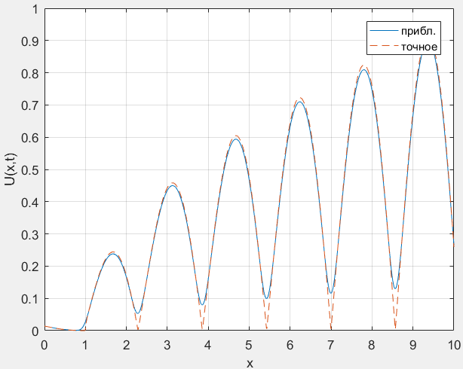

Рис.4.3. Сравнение точного (сплошная линия) решения и приближенного (тире) решения при b=0.1

Проведенные исследования показывают, что при выполнении критерия Куранта  наблюдается условная устойчивость численных решений.

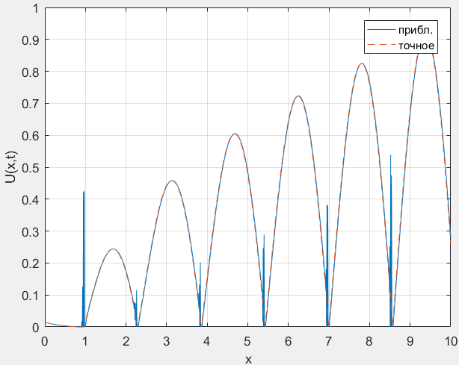

Рис.4.4. Сравнение точного (сплошная линия) решения и приближенного (тире) решения при b=1.03

На рисунке видно, что уже при незначительном увеличении b график приближенного решения начинает разваливаться. Это показывает абсолютную неустойчивость при .

## *Явная схема при*

Для исследования устойчивости приведем сравнение точного и приближенного решения при различных значениях b в (2.3). N=1000, T=1

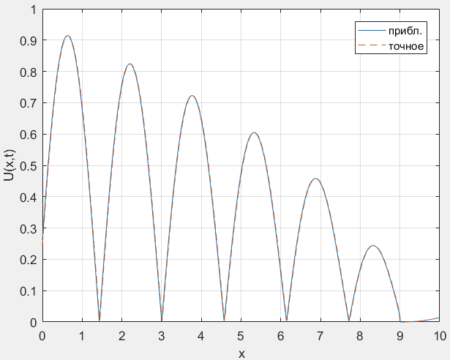

Рис.4.5. Сравнение точного (сплошная линия) решения и приближенного (тире) решения при b=1

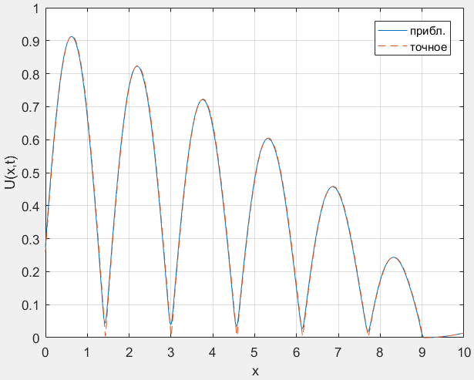

Рис.4.6. Сравнение точного (сплошная линия) решения и приближенного (тире) решения при b=0.9

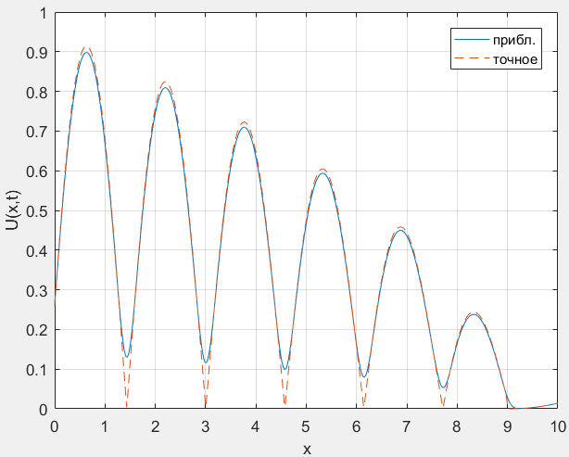

Рис.4.7. Сравнение точного (сплошная линия) решения и приближенного (тире) решения при b=0.1

Проведенные исследования показывают, что при выполнении критерия Куранта  наблюдается условная устойчивость численных решений.

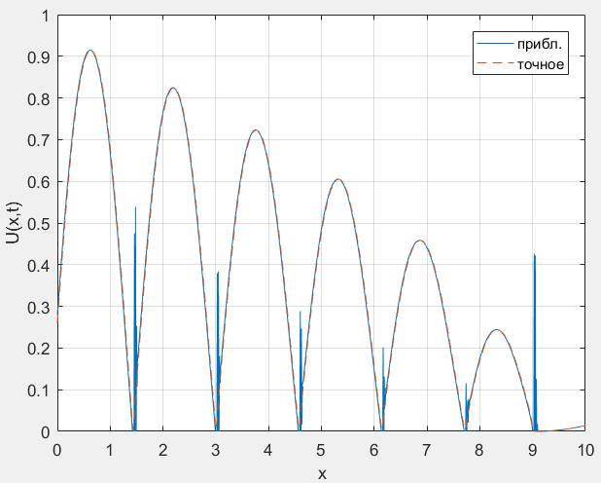

Рис.4.8. Сравнение точного (сплошная линия) решения и приближенного (тире) решения при b=1.03

На рисунке видно, что уже при незначительном увеличении b график приближенного решения начинает разваливаться. Это показывает абсолютную неустойчивость при .

## *Явная схема для знакопеременной скорости*

Для исследования устойчивости приведем сравнение точного и приближенного решения при различных значениях b в (2.3). N=100, T=1

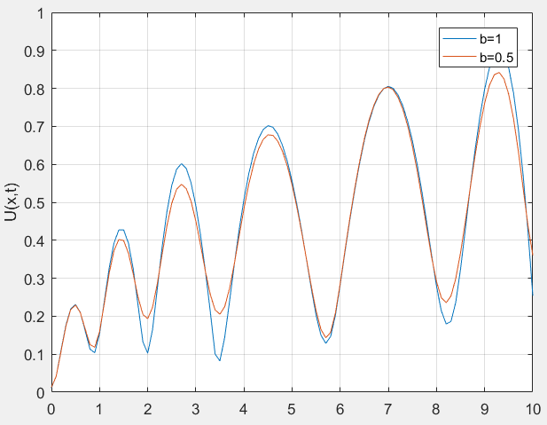

Рис.4.9. Сравнение решений при b=1 и b =0.5

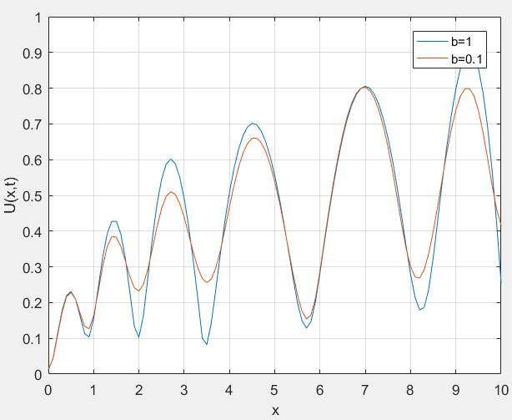

Рис.4.10. Сравнение решений при b=1 и b =0.1

Проведенные исследования показывают, что при выполнении критерия Куранта  наблюдается условная устойчивость численных решений.

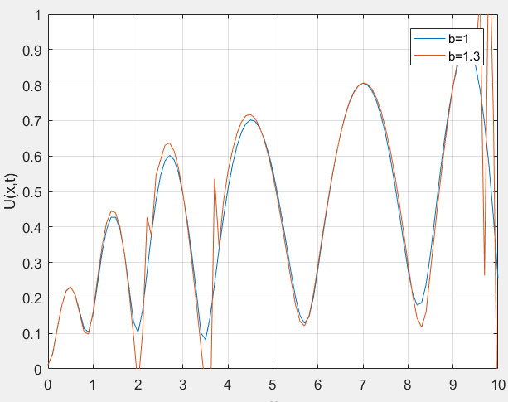

Рис.4.11. Сравнение решений при b=1 и b =1.3

На рисунке видно, что уже при незначительном увеличении b график приближенного решения начинает разваливаться. Это показывает абсолютную неустойчивость при .

# **СПИСОК ИСПОЛЬЗОВАННЫХ ИСТОЧНИКОВ**

1. Кудашов В.Н.. Линейно-разностные уравнения. - М.: Наука, 2015. – 39 с.
2. В. Г. Пименов, А. Б. Ложников. Численные методы.: Наука, 2014. – 108 с.
3. Studfile [интернет - ресурс]- Численное решения уравнения переноса:https://studfile.net/preview/6796433
4. ita.sibsutis.ru [интернет - ресурс]- Разностные уравнения в частных производных:https://ita.sibsutis.ru/sites/default/files/courses/pvt/Section5.pdf
5. math.phys.msu.ru [интернет - ресурс]- Уравнения переноса. Схемы «бегущего» счета:http://math.phys.msu.ru/data/374/tema5.pdf
6. Самарский А.А. Теория разностных схем. - М.: Наука, 2004. – 415 с.